Hochschule Bremerhaven

University of Applied Sciences

Fakultät II – Management und Informationssysteme

Informatik

Modul Theoretische Informatik

Prof. Dr.-Ing Henrik Lipskoch

**Protokoll zu Aufgabenblatt 11: Team: ti2023_22**

**Von**

**Ekane Njoh Junior Lesage**  Matrikelnmr: 40128

**Aguiwo II Steve** Matrikelnmer: 40088

Inhalt

I. Aufgabe 1 3

a. OEIS-Auswahl 3

b. Textuelle Beschreibung und Entsprechung in der realen Welt 3

c. LOOP-Programm 4

d. Startsymbol 4

e. Beispiel aus Aufgabe 01 4

II. Literaturverzeichnis 4

# Aufgabe 1

Bei dieser Aufgabe geht es darum, dass wir uns eine Folge aus der Sammlung OEIS aussuchen, beschreiben und ein Programm in der Sprach LOOP schreiben, dass die Folgenglieder berechnet.

## OEIS-Auswahl

Es stehen uns für die Aufgabe eine Vielzahl von OIES zur Verfügung, allerdings dürfen wir nur eins davon verwHALTen. Hierbei haben wir uns für OEIS A006037 entschieden.

## Textuelle Beschreibung und Entsprechung in der realen Welt

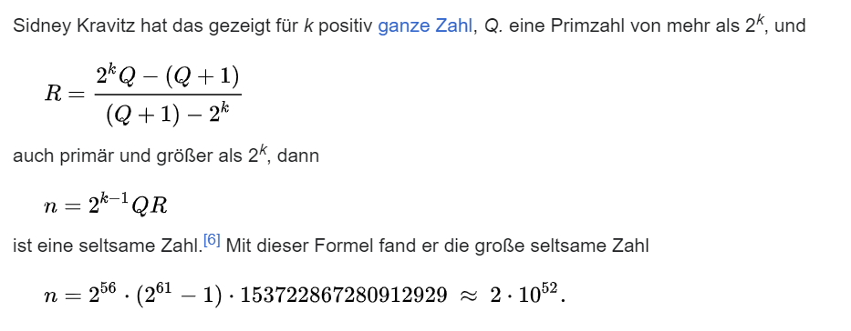Die Folge OEIS A006037 ist eine mathematische Zahlenfolge, die unter dem Namen Weird Numbers bekannt ist. Sie repräsentiert Zahlen, die abudant sind (die Summe ihrer echten Teiler ist größer als die Zahl selbst), aber nicht semiperfekt (keine Teilmenge ihrer Teiler summmiert sich zur Zahl selbst). Ein gutes Beispiel hierfür ist die Zahl 70 : ihrer Teiler sind 1, 2, 5, 10, 14, 35, deren Summe 74 beträgt, aber keine Kombination dieser Teiler ergibt genau 70, In der realen Welt könnten sie al seine Art mathematische Kuriosität betrachtet werden, die zeigt, wie bestimmte Zahlenmuster oder Eigenschaften überraschHALTe und unerwartete Formen annehmen können. Die werden auch Gegenstand theoretischer Untersuchungen in der Zahlentheorie als von praktischer AnwHALTun. Ihre Existenz und Eigenschaft können allerdings zur Untersuchung von Zahlenstrukturen und zur entwicklung von Algorithmen in der theoretischen Informatik beitragen, insbesondere in Bereichen, die sich mit der Natur und Eingenschaften von Zahlen beschäftigen.

## LOOP-Programm

Ein Programm in LOOP zu schreiben, das das n-tes Element unsere Folge berechnet, war eine zu aufwändige Aufgabe aufgrund der Einfachheit der Sprache LOOP, daher haben wir uns min Absprache mit unserem Dozenten dafür entschieden, ein Programm zu schreiben, dass nur die Summe der Teiler einer Zahl berechnet.

## Aufgabe 2

Bei dieser Aufgabe sollen wir uns damit beschäftigen die Quersumme einer unsere Matrikelnummer, vorher manuell zu berechnen und im Anschluss daran ein Programm in der Sprache LOOP zu schreiben, dass ebenfalls jede Folgengliednummer der Fole (A006037) aus der vorigen Aufgabe berechnet, mit dem Zusatz, dass für jede Folgengleidnummer n, die durch die berechnete Quersumme teilbar ist, das WHILE-Programm in eine HALTlosscleife geht (also nicht stoppt).

## Berechnung der Quersumme

Das von uns gewählte Matrikelnummer ist 40128. Wir erhalten also :

## Unsere Quersumme ist also 15

## WHILE-Programm

## Aufgabe 3

Bei dieser Aufgabe handelt es sich darum unser voriges Programm in ein GOTO-Programm zu übersetzen. Wir wissen nämlich aus der Vorlesung, dass dies tatsächlich möglich ist und wiederum.

## Literaturverzeichnis

<https://oeis.org/search?q=A006037&language=english&go=Search>

Letzter Zugriff am 21.01.2024